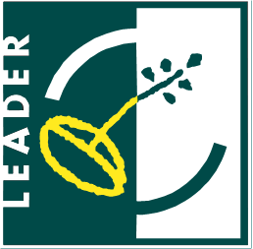
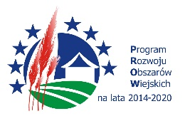

„Europejski Fundusz Rolny na rzecz Rozwoju Obszarów Wiejskich: Europa inwestująca w obszary wiejskie”

Załącznik nr 2 do zapytania ofertowego nr 03/LGD/2019

……………………………….
(miejscowość i data)
…………………………………………..
…………………………………………..
(nazwa i adres oferenta)
…………………………………………..
(NIP, REGON)

OŚWIADCZENIE O BRAKU POWIĄZAŃ Z ZAMAWIAJĄCYM

Odpowiadając na zapytanie ofertowe nr 03/LGD/2019 z dnia ………………... dotyczące dostawy rowerów oraz kamizelek odblaskowych, oświadczam brak powiązań osobowych lub/i kapitałowych pomiędzy: ……………………………………………………………………………………………………………………………………………………………
……………………………………………………………………………………………………………………………………………………………………………
a Zamawiającym – Caritas Diecezji Koszalińsko-Kołobrzeskiej, ul. Ks. Bpa Czesława Domina 8, 75-061 Koszalin.
Przez powiązania kapitałowe lub osobowe rozumie się wzajemne powiązania pomiędzy Zamawiającym lub osobami upoważnionymi do zaciągania zobowiązań w imieniu Zamawiającego lub osobami wykonującymi w imieniu Zamawiającego czynności związane z przygotowaniem i przeprowadzeniem procedury wyboru wykonawcy a wykonawcą, polegające w szczególności na:
a) uczestniczeniu w spółce jako wspólnik spółki cywilnej lub spółki osobowej;
b) posiadaniu co najmniej 10% udziałów lub akcji;
c)pełnieniu funkcji członka organu nadzorczego lub zarządzającego, prokurenta, pełnomocnika;
d) pozostawianiu w związku małżeńskim, w stosunku pokrewieństwa lub powinowactwa w linii prostej, pokrewieństwa drugiego stopnia lub powinowactwa drugiego stopnia w linii bocznej lub w stosunku przysposobienia, opieki lub kurateli.

………………………………………..
(data i miejsce) …………….....…………………………………………………………………………
(pieczątka firmowa oraz podpis osoby uprawnionej do reprezentowania podmiotu)

